ผลการปฏิบัติราชการ งานสอบสวน
เดือน มิถุนายน พ.ศ.2569
เมื่อวันที่ 19 มิถุนายน ๒๕๖9 พนักงานสอบสวนได้รับแจ้งเกี่ยวกับอุบัติเหตุรถจักรยานยนต์เฉี่ยวชนกับรถอิต็อก(รถทำการเกษตร) พนักงานสอบสวนประจำวัน คือ ร.ต.ท.นัฐวุฒิ พลธีระ จึงได้เดินทางไปตรวจสอบที่เกิดเหตุในพื้นที่ สภ.คลองพิไกร เพื่อทำการเก็บรวบรวมข้อมูลการเกิดอุบัติเหตุ ประกอบคำพิจารณาตามกฎหมายให้เกิดความเป็นธรรมต่อคู่กรณทั้ง ๒ ฝ่ายต่อไป

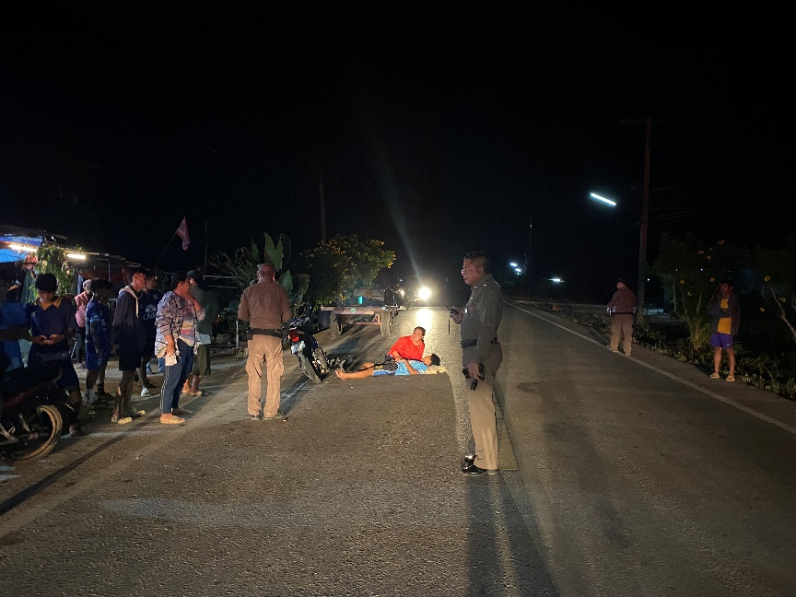

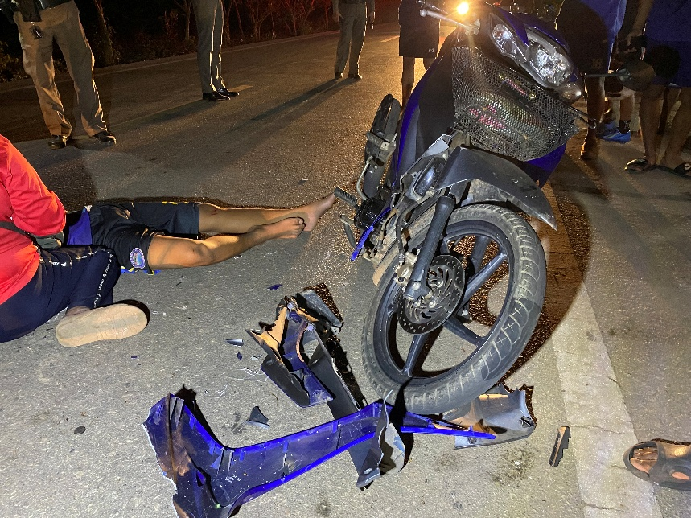

เมื่อวันที่ 26 มิถุนายน ๒๕๖ เวลา 02.00 น. พ.ต.ท.บุญส่ง ธรรมมัย สว.(สอบสวน)สภ.คลองพิไกรปฏิบัติหน้าที่ พนักงานสอบสวน สภ.คลองพิไกร ได้รับแจ้งเหตุไฟไหม้บ้าน ในหมู่บ้านวังตะแบก
ต.วังตะแบก อ.พรานกระต่าย จ.กำแพงเพชรจึงเดินทางไปตรวจสอบที่เกิดเหตุพร้อมพลขับ 30 ทำการเก็บรวบรวมข้อมูลสอบปากสอบผู้เกี่ยวข้องเพื่อดำเนินการตามขั้นตอนทางกฎหมายต่อไป

